**Katedra Chemii Analitycznej wraz ze 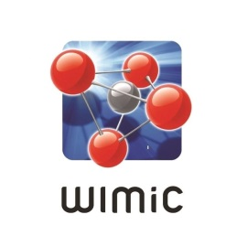studentami zaprasza**

Serdecznie zapraszamy na kolejne, XX już Studenckie Spotkania Chemiczne, które odbędą się w dniach **4-5 kwietnia** **2019r.** na Katedrze Chemii Analitycznej. Tematem tegorocznej konferencji będzie: „**Rok jubileuszy w chemii”**

Jak co roku zapraszamy do udziału studentów I-go i II-go roku SUM, którzy będą mogli pochwalić się niezwykłą wiedzą oraz zawalczyć z własną nieśmiałością. Przedstawione zostaną **postery (format A1, około 60x85cm)** wykonane w parach przez studentów I-go roku SUM,nawiązujące tematycznie do 150 rocznicy powstania układu okresowego pierwiastków i **prezentacje (10 min. +5 min. dyskusja)** samodzielnie wygłoszone przez studentów II-go roku SUMna temat: „Wpływ polskich naukowców w rozwój chemii w ostatnim 100-leciu”**,** z których najlepsze zostaną docenione i okryte wieczną sławą, a być może również drobnym upominkiem.

Rejestracji abstraktów (do 200 słów) można dokonywać według formularza umieszczonego na stronie **http://analit.agh.edu.pl/przeslij-artykul/** do **15-go marca** i przesłać na adres konferencji **sschem2019@gmail.com**, zaś wpłat (10zł studenci, 20zł pracownicy) należy dokonać do **29.03** w sekretariacie Katedry.

Do **22.03** podjęte zostaną również decyzje o akceptacji abstraktów, zaś do **26.03** możliwe będzie wysyłanie poprawek do abstraktów.

**Komitet organizacyjny:**  
Dr inż. Małgorzata Suchanek - przewodnicząca

Mgr inż. Katarzyna Jedlińska

Mgr inż. Justyna Lipińska

Mgr inż. Anna Górska

Mgr inż. Nikola Lenar

Mgr inż. Radosław Porada

Mgr inż. Szymon Wójcik